Статья любезно предоставлена Межрегиональной Федерацией Боевого Арнис

http://samooborona.ru

АРНИС
Филиппинские боевые искусства, известные под названиями Арнис, Эскрима и Кали, возникли под влиянием различных западных и восточных систем боя. Основные принципы филиппинских боевых искусств - простота, экономичность, эффективность и легкость освоения. Обучение начинается с владения палками и ножом, а затем переходит к работе руками и ногами. Именно такая методика дает специалистам филиппинских боевых искусств серьезные преимущества перед представителями любых других направлений. Техники Арнис, Эскрима и Кали это многообразие контратак, разоружений, бросков и захватов с максимальным использованием ресурсов бойца, как бы не были вооружены его противники. Филиппинская манера боя с ножом и палкой принята на вооружение спецподразделениями большинства армий мира.
В основе той школы, которую мы преподаем в группах МФБА лежат три стиля филиппинских единоборств - это Эскрима Серрада, Модерн Арнис и Комбатан.

Эскрима Серрада
Серрада Эскрима - самый эффективный стиль Филиппин, возникший на юге архипелага. Серрада Эскрима - это бой на ближней и средней дистанции с использованием палок, ножей и без оружия. Серрада Эскрима уделяет особое внимание правильной группировке, точности и скорости, использовании энергии нападающего, а также концентрации сознания. Известными мастерами Серрада Эскрима ХХ века были Фелицисимо Дизон и его ученик Анжел Кабалес, основоположник современного направления Серрада Эскрима. Анжел Кабалес приобрел репутацию одного из лучших бойцов, который, оставшись непобежденным в бесчисленных смертельных поединках, как и его учитель, приобрел титул "Непобедимый". Серрада Эскрима позволяет уверенно работать с любым стилем в реальных ситуациях и поэтому входит в программу тренировок большинства современных школ филиппинских боевых искусств.

Модерн Арнис
Модерн арнис, система, которую создал Грандмастер Реми Пресас, является одним из самых известных направлений филиппинских боевых искусств во всем мире. Пресас, обучавшийся у многих известных мастеров, произвёл революцию в преподавании Арнис. Его стиль обучения и его система помогли сохранить традиции филиппинских боевых искусств. Он сформировал новые принципы и представил новую технику, которая, полностью отражая сущность приемов классического Арнис, в то же время, упростила и модифицировала старый стиль. Его новый стиль основывался преимущественно на захватах палки противника после выполнения защиты и последующих болевых приемах или контролях. Так же Пресас внес изменения в методику преподавания, что позволило избегать травм на тренировках. У любого человека появилась возможность изучать Арнис без угрозы для здоровья.
Модерн Арнис, благодаря систематичности и последовательности в методике обучения, идеально подходит для новичков в боевых искусствах. Однако многие высококвалифицированные специалисты в области рукопашного боя практикуют Модерн Арнис и обогащают свое мастерство, используя знание этого искусства.
В Модерн Арнис очень важен принцип универсальности, то есть изученную технику владения палкой, при необходимости, можно применить, используя подручные средства или "пустые руки".

Комбатан
Комбатан Арнис создан Грандмастером Эрнесто Пресасом, специалистом во многих стилях боевых искусств Филиппин, Японии и Окинавы. Как и в других филиппинских боевых искусствах, в Комбатан обучение начинается с оружия. На двигательной базе, заложенной при работе с одной и двумя палками, строится обучение ножевому бою, рукопашному поединку, работе с подручными предметами, "секретному оружию" (например, короткой палочке дуло-дуло), работе с традиционным филиппинским и окинавским оружием. Работа ног в Комбатан Арнис основана на традиционных танцах Филиппин, использует движения назад и вперед и V-образные передвижения. Эрнесто Пресас модифицировал техники таким образом, чтобы они легче усваивались учениками, а, кроме того, стали безопасными для начинающих. Для этой цели была введена практика ударов палка в палку, а не по рукам противника, что позволило отрабатывать приемы с полной силой и скоростью, не травмируя партнера. Эффективность этой системы неоднократно проверялась на практике филиппинскими и американскими полицейскими. По их утверждениям, "этот стиль позволяет человеку с нулевой подготовкой за год научиться противостоять любому подготовленному боксеру или другому профессиональному бойцу, а то и двум-трем".

Технический арсенал нашей школы

Далаван Бастон или Дабле Бастон - использование двух палок-бастонов одинаковой длинны
В систему боя двумя палками входят такие техники как Синавали и Редондо, системы защиты и контратаки, комбинаторная техника, умение вести бой в различных положениях. Наряду с отработкой боевой техники, этот раздел позволяет поставить правильную траекторию ударов, их силу и скорость, развить специфическую координацию движений, которая будет использоваться и в остальных разделах.
На фотографиях наши ученики демонстрируют начальное упражнение, известное как "прямое простое одиночное синавали" или single sinawali. Фото 1 - 4.
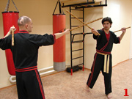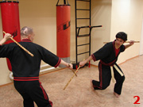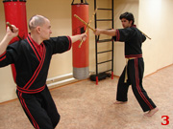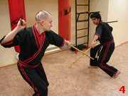

Соло Бастон - одиночная палка
В разделе Соло Бастон изучаются - 5 секторов и 12 углов атаки, основные дистанции, работа ног, основные типы ударов, блоки, контратаки и разоружения, броски и контроли с использованием палки, Тапи-Тапи (упражнения "склеенные палки" для средней и ближней дистанции), спарринг.
Простейший вход с блоком и контратакой, используемый в Комбатан и Модерн Арнис. Блок своей палкой атаки противника и перехват его оружия (фото 5, 6) и контрудары своим бастоном (фото 7, 8).
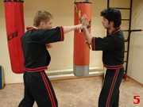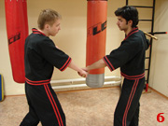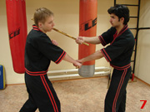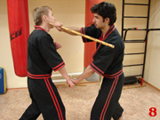
Обезоруживание при атаке по углу № 1. Блок и захват оружия противника (фото 9, 10), обвод его руки своей палкой снизу и захват запястья при помощи короткого конца палки "пунио" (фото 11, 11а). Оказывая давление на запястье противника, провести обезоруживание и контратаку (фото 12, 13).
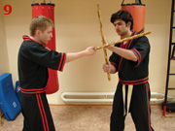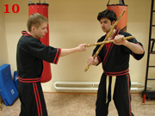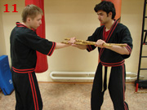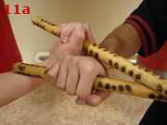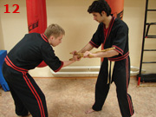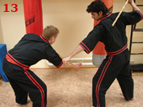

Эспада и Дага - палка и нож (или длинная и короткая палки)
Эспада и Дага - это наиболее традиционный раздел всех филиппинских боевых искусств, ведущий свое происхождение от аналогичной испанской фехтовальной техники. В него входят - углы атаки, специфическая техника передвижений, базовые комбинации, ловушки и завязки рук, спарринг.
На фотографиях представлена одна из базовых тренировочных комбинаций (фото 14 - 17) и конечное положение одной из ловушек (фото 18).
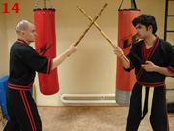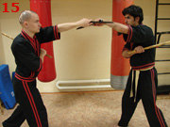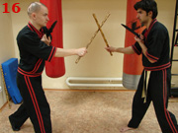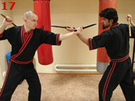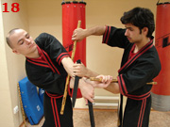

Классический Арнис
Особенностью филипписких боевых искусств является отсутствие догматизма и способность к изменениям при изменении окружающих условий. Так, в филиппинских боевых искусствах нет понятия традиционных стилей, они подразделяются на древние, классические и современные. Характерной чертой современных стилей является то, что палка рассматривается именно как палка, т.е. оружие дробящего действия, классические же стили предполагают использование холодного оружия - меч, мачете и т.п. На фотографиях приведена одна из связок классического Арнис - блок и контратака уколом в горло (фото 19, 20).
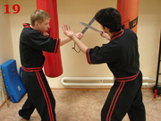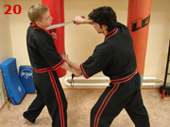

Дага са Дага - ножевой бой
Раздел Дага са Дага (ножевой бой) включает в себя изучение хватов ножа, основных секторов атаки, техники быстрого реагирования, парирования, разоружения, ловушки, Тапи-Тапи, способы ведения боя на различных дистанциях.
На фото 21 - классический филиппинский хват ножа.
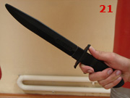
Комбинация для боя на средней дистанции - сведение атаки по направлению движения с одновременным встречным порезом (фото 22), второй порез вооруженной руки противника (фото 23), контроль рукой (фото 24), контратака уколом в горло (фото 25).
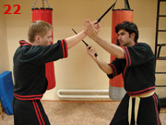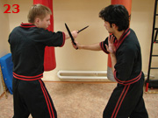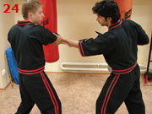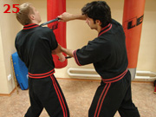
Один из способов разоружения - атака уколом в корпус по углу № 5, уход с линии атаки и порез вооруженной руки противника (фото 26, 27), переход к контролю "живой" рукой (фото 28), обезоруживание, воздействуя на кисть и плоскость клинка (фото 29, 29а) и контратака (фото 30).
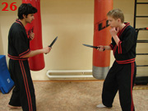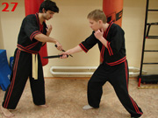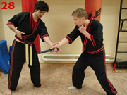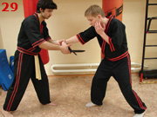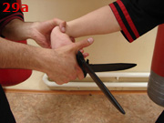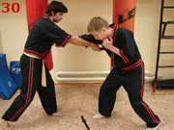

Использование "секретного оружия"
В этот раздел входят те виды оружия, которые не являются основными для данного вида филиппинских боевых искусств. К ним можно отнести такие виды как табак тойок (нунчаки), керамбит, нож "гантинг", импакт керамбит и т.д. Основным оружием такого рода в нашей школе является дуло-дуло (фото 31) - "ладонная палочка".
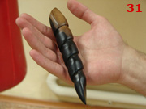
Использование дуло-дуло против безоружного противника. Атака прямым ударом в голову и защита при помощи техники "гантинг" - парирование одной рукой и встречный удар другой с зажатым в ней оружием (фото 32), удар по руке снаружи (фото 33), удар в точку на верхней части трапециевидной мышцы и опрокидывание противника, возможно с переходом на удушение (фото 34, 35).
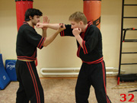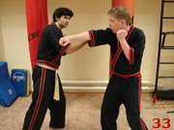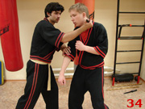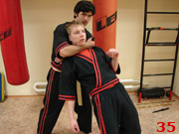
Использование дуло-дуло для обезоруживания противника, нападающего с палкой. Блок атаки встречным ударом в предплечье (фото 36), давление на внутреннюю сторону предплечья противника (фото 37, 37а) и обезоруживание (фото 38, 39), добивающие удары (фото 40).
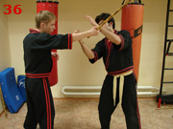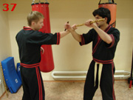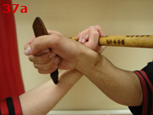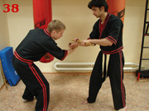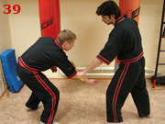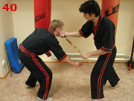

Мано-Мано - рукопашный бой
В систему безоружного поединка входят способы работы "пустыми руками" против вооруженного противника, техники нанесения ударов руками (Панантукен), ногами (Пананджакман), броски (Думог) и болевые и удушающие приемы (Дакоп). Также изучаются такие разделы как "липкие руки" (Тапи-Тапи), способы противодействия бойцу работающему в "современной" манере, постановка ударов на снарядах, спарринг.
Обезоруживание при атаке палкой. Противник проводит атаку по углу № 1, вход со сближением по "женскому" треугольнику и остановка атаки блоком двумя руками (фото 41, 42). Выполняем обвод руки противника сверху ("агау") и давлением от себя - вниз выбиваем палку (фото 43 - 45).
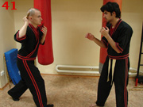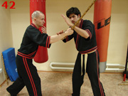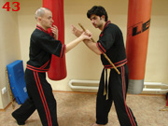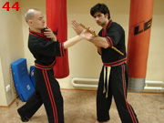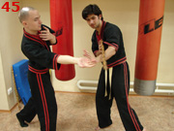
Обезоруживание при атаке ножом. Атака по углу № 1, защита "жертвенным" блоком с одновременным ударом пальцами в глаза (фото 46, 47). Перевод вооруженной руки противника на противоположный сектор (фото 48, 49) и фиксация ее захватом за запястье и локоть (фото 50, 50а). Для отбора ножа применяются стандартные болевые приемы.
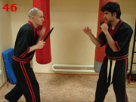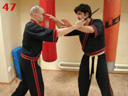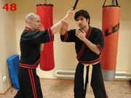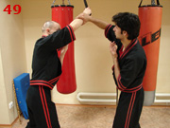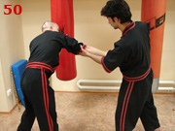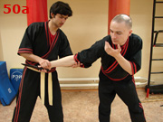
Пример техники рукопашного боя. Противник атакует "двойкой" в голову. Первый удар парируется сбивом ладонью (фото 51), а второй - сбивом ладонью с одновременным ударом пальцами в горло (фото 52). Затем руки меняются местами выполняя травмирующий удар по руке противника (фото 53), рука сводится вниз-наружу, производится захват и удар коленом (фото 54, 55).
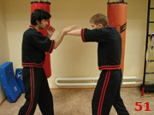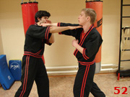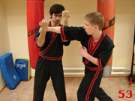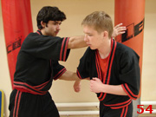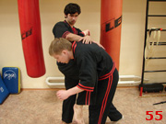

Использование подручных предметов
Характерной чертой филиппинских боевых искусств является то, что их двигательная база позволяет использовать в качестве оружия разнообразные бытовые предметы. Наиболее часто используются - пояс (веревка, шарф), свернутый в трубку журнал, ручка, книга, связка ключей.
На приведенных фотографиях - примеры подобных техник:
Использование пояса для защиты от удара палкой (фото 56 - 60).
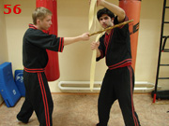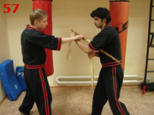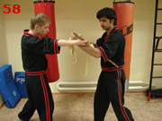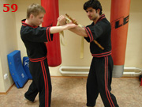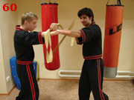
Использование свернутого журнала для противодействия атаке ножом (фото 61 - 66).
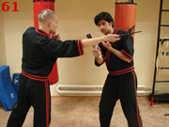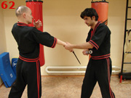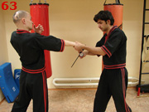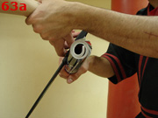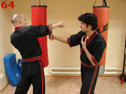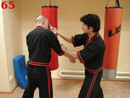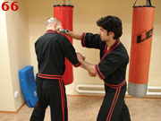
Использование шариковой ручки против удара кулаком (фото 67 - 70а).
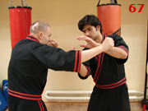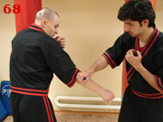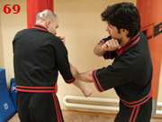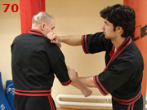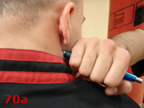

Полицейские техники
Отдельный раздел Арнис посвящен способам применения полицейской дубинки. При этом используются удары только по конечностям нападающего, основными техническими элементами являются болевые и удушающие приемы. На фото 71 - 77 показан пример защиты от атакующего противника ударом дубинкой по предплечью, переводом его на землю при помощи болевого на плечо и переход к конвоированию с загибом руки за спину и удушением дубинкой.
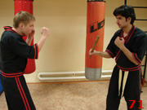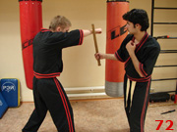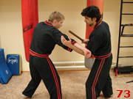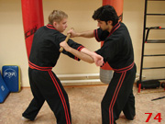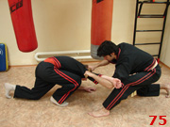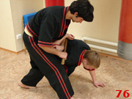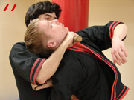

Эскрима Серрада
Эскрима Серрада - наиболее сложный раздел, изучаемый в нашей школе. Он преподается не ранее второго года обучения и позволяет выйти на принципиально иной уровень владения техникой.
Пример одной из базовых комбинаций. Один из противников находится в позиции № 1, другой в так называемой "стойке замка" (фото 78). Атака по углу № 1 и защита кросс-блоком (фото 79). Раскрытие позиции противника (рис 80) и нанесение серии ударов по запястью - "вырвать ядовитый зуб змеи" (фото 81, 82). Контроль руки и возвращение в позицию готовности (фото 83, 84).
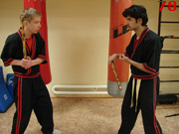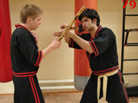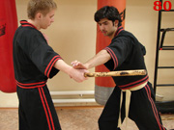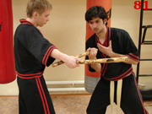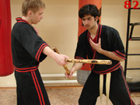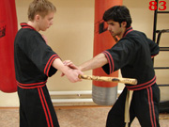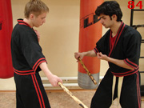

Балисонг
Техника использования ножа-бабочки, включающая в себя подготовительные упражнения и способы открывания ножа одной и двумя руками.
На приведенных фотографиях - базовый способ открывания балисонга (фото 85 - 89).
